Ufficio Stampa 19/11/2021

ANNA NETREBKO E YUSIF EYVAZOV TORNANO ALL’ARENA DI VERONA PER IL 99° OPERA FESTIVAL 2022
CON NABUCCO E UNA NUOVA STRAORDINARIA DATA DI TURANDOT
La coppia d’oro dell’Opera conferma il proprio legame con l’Arena di Verona tornando insieme per le prime tre date di Turandot di Puccini il 4, 7 e 10 agosto
Il grande soprano russo sceglie il Festival areniano 2022 anche per il suo debutto italiano nel ruolo di Abigaille per due eccezionali date di Nabucco, 7 e 10 luglio
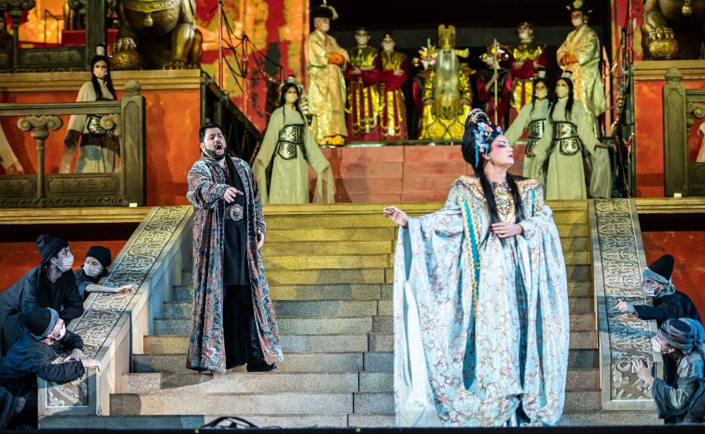
Una prova di Turandot, 2021, con Yusif Eyvazov e Anna Netrebko ©Foto Heads Collective

La stella Anna Netrebko annuncia il suo debutto italiano come Abigaille, ferina protagonista femminile di Nabucco, per due date all’Arena di Verona. E con il tenore azero Yusif Eyvazov, compagno d’arte e di vita, rinnova il legame unico con l’Opera Festival veronese inaugurando le prime tre irripetibili recite di Turandot nell’allestimento da sogno di Franco Zeffirelli con la data straordinaria del 4 agosto.
Yusif Eyvazov è da tempo tra i beniamini del pubblico areniano, già protagonista di importanti produzioni come Cavalleria rusticana, Pagliacci, Aida. Al suo fianco nel 2019, in una indimenticabile edizione de Il Trovatore immortalata in dvd e trasmessa su diverse televisioni d’Europa, ha fatto il suo debutto il massimo soprano russo Anna Netrebko, con cui costituisce una coppia richiesta in tutto il mondo, amatissima dagli spettatori e premiata dalla critica di ogni nazionalità. Netrebko ed Eyvazov sono rimasti vicini all’Arena e al suo pubblico anche nei momenti di maggiore incertezza dell’ultimo anno e mezzo, confermando il proprio gala nell’estate 2020, accanto a Ekaterina Semenchuk e Ambrogio Maestri con la direzione di Marco Armiliato, e le rappresentazioni di Turandot nel Festival 2021 con Ruth Iniesta e Jader Bignamini nello spettacolo realizzato dai creativi e tecnici areniani con imponenti ledwall e scenografie digitali (curate da D-wok) sul materiale custodito nel Museo d’Arte Cinese ed Etnografico di Parma.
Il 99° Arena di Verona Opera Festival 2022 li vedrà quindi tornare in due produzioni diverse. Il primo appuntamento è per le rappresentazioni di Nabucco di giovedì 7 e domenica 10 luglio: si tratta dell’atteso debutto italiano di Anna Netrebko in quello che è considerato il ruolo sopranile più impegnativo di tutta la produzione di Verdi, Abigaille, parte titanica creata dalla compagnia di vita del compositore, Giuseppina Strepponi, che unisce inauditi virtuosismi ferini all’eleganza del Belcanto nell’originale figura di colei che è la villain dell’opera. Netrebko è attesa nel debutto assoluto del ruolo alla Royal Opera House di Londra il prossimo gennaio e nel corso del 2022 la alternerà all’altra grande dark lady verdiana, la Lady Macbeth con cui, dopo la prima scaligera, tornerà sui palcoscenici di Zurigo e Monaco. L’imponente allestimento, ideale per l’epico dramma corale di Verdi, è quello immaginato dal regista Arnaud Bernard con le scene di Alessandro Camera, ispirandosi al Risorgimento italiano in cui fu composta l’opera e al capolavoro cinematografico Senso di Luchino Visconti (altre recite a luglio 1, 23, 29, il 18 agosto e il 3 settembre).
Al già annunciato programma del Festival 2022, si aggiunge una nuova eccezionale data: giovedì 4 agosto va in scena la prima rappresentazione di Turandot, l’estrema creazione di Giacomo Puccini, incompiuta per la scomparsa del genio toscano, completata da Alfano e battezzata da Toscanini. All’Arena di Verona è tra i titoli più amati e rappresentati di sempre, grazie alla musica immortale e all’impatto delle sue scene di massa, spettacolari e fiabesche come vuole il libretto che la colloca nella “Cina al tempo delle favole”. Lo spettacolo perfetto è quello di Franco Zeffirelli con gli sfarzosi costumi del premio Oscar Emi Wada e vedrà per tre serate (dopo il 4, anche domenica 7 e mercoledì 10 agosto) Yusif Eyvazov nei panni del Principe Ignoto che sfida Turandot, la principessa di gelo interpretata da Anna Netrebko (ulteriori rappresentazioni 13, 19, 26 agosto e il 2 settembre): la critica ha già salutato le prime recite della coppia in Turandot come il miglior assortimento possibile nei rispettivi ruoli in qualsiasi teatro di oggi e degli ultimi anni, mentre il pubblico ha interrotto più volte le serate con applausi a scena aperta, acclamazioni e richieste di bis. Netrebko ed Eyvazov, noti ormai come coppia d’oro della lirica, confermano con questa partecipazione straordinaria il proprio legame, artistico e personale, con l’Arena di Verona, le sue maestranze, il suo pubblico, la sua città.
I biglietti per il 99° Arena di Verona Opera Festival 2022 sono già in vendita, con prezzi da 28 € a 300 €, eccezionalmente per alcuni settori a prezzo speciale fino al 24 dicembre; novità per il 2022 è l’introduzione dei nuovi posti di poltronissima silver. Il 17 giugno è Carmen di Bizet ad inaugurare il Festival, che prosegue fino al 4 settembre anche con Aida, La Traviata e le tre serate-evento Roberto Bolle and Friends, Carmina Burana e Domingo in Verdi Opera Night.
L’Arena di Verona aspetta il suo pubblico anche sul sito rinnovato www.arena.it e sui canali social Facebook, Twitter, Instagram e YouTube.

Informazioni
Ufficio Stampa Fondazione Arena di Verona
Via Roma 7/D, 37121 Verona
tel. (+39) 045 805.1861-1905-1891-1939
ufficio.stampa@arenadiverona.it - www.arena.it

Biglietteria
Via Dietro Anfiteatro 6/B, 37121 Verona
tel. (+39) 045 59.65.17 - fax (+39) 045 801.3287
biglietteria@arenadiverona.it - www.arena.it
Call center (+39) 045 800.51.51
Punti di prevendita Geticket

Press and Media Advisor Alessia Capelletti con Marina Nocilla

consulenti@capelletti-moja.com
Tel. +39 347 5801910 / Tel. +39 338 7172263
ARENA DI VERONA
99° Opera Festival 2022
dal 17 giugno al 4 settembre

Carmen
di Georges Bizet | Regia Franco Zeffirelli
17, 24, 30 giugno ∙ ore 21.15
14, 21, 31 luglio ∙ ore 21.00
11, 14, 27 agosto ∙ ore 20.45

Aida
di Giuseppe Verdi | Regia Franco Zeffirelli
18, 23 giugno ∙ ore 21.15
3, 8, 16, 24, 28 luglio ∙ ore 21.00
5, 21, 28 agosto ∙ ore 20.45
4 settembre ∙ ore 20.45

Nabucco
di Giuseppe Verdi | Regia Arnaud Bernard
25 giugno ∙ ore 21.15
1, 7, 10, 23, 29 luglio ∙ ore 21.00
18 agosto ∙ ore 20.45
3 settembre ∙ ore 20.45

La Traviata
di Giuseppe Verdi | Regia Franco Zeffirelli
2, 9, 15, 22, 30 luglio ∙ ore 21.00
6, 20 agosto ∙ ore 20.45
1 settembre ∙ ore 20.45

Roberto Bolle and Friends
20 luglio ∙ ore 21.15

Turandot
di Giacomo Puccini | Regia Franco Zeffirelli
nuova data straordinaria 4, 7, 10, 13, 19, 26 agosto ∙ ore 20.45
2 settembre ∙ ore 20.45

Carmina Burana
12 agosto ∙ ore 21.30

Domingo in Verdi Opera Night
25 agosto ∙ ore 21.00

In caso di necessità Fondazione Arena di Verona si riserva il diritto di modificare il presente programma

